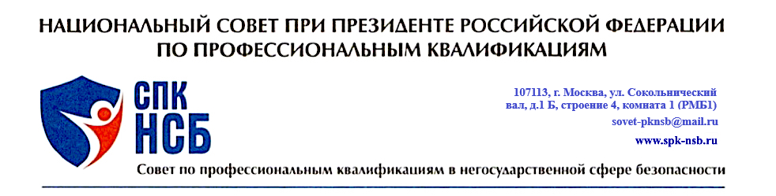

Гражданину Саминскому С.В.

Исх. № 23/09 от 23.09.2021 г.
По вопросу удаления документов,
содержащих персональные данные с сайта СПК НСБ

В соответствии с п. 5 ст. 4 Федерального законом от 26.09.2015 г. «О стандартизации в Российской Федерации» в обеспечение соответствия общих характеристик, правил и общих принципов, устанавливаемых в документах национальной системы стандартизации (НСС) СПК НСБ обязано публиковать документы, содержащие элементы, в том числе и защитные, атрибуты, данные, отметки, фотографии и иные документальные данные, способствующие идентифицировать документ, содержащий сведения о любой квалификации как легитимный в целях защиты интересов работника и работодателя.
Доводим до вашего сведения, что документы, опубликованные на сайте СПК НСБ взяты из открытого источника по ссылке предоставленной участниками Конференции НСБ https://www.nsb-rf.ru/2021/09/13/zhizn-byla-vo-vse-vremena-glavnym-ekzamenom/ (в настоящее время удалены оператором сайта) с просьбой провести комиссионную экспертизу всего пакета на предмет нарушения действующего законодательства.
Как показала экспертиза, проведенная Экспертной Комиссией СПК НСБ документы, содержащие надпись «Саминский Сергей Васильевич» (в различных вариантах склонения) по факту присвоения владельцу несуществующей квалификации являются фальшивыми, но при утверждении ОЛРР Росгвардии на страницах 5 и 6 Удостоверения частного охранника дают право его обладателю получать работу.
Как следует из вашего требования, вы отождествляете себя с владельцем данного пакета документов. По нашему мнению подлинный владелец подобного пакета документов нарушил п. 3,4,5 ст. 327 УК РФ.
Данная ситуация по представлению СПК НСБ станет предметом рассмотрения как комиссии НАРК по экспертизе профессиональных стандартов и квалификаций, так и заседания НСПК для формирования решения о передаче выявленных данных в следственные органы.
Настоящим мы просим вас письменно подтвердить принадлежность размещенных на сайте СПК НСБ фальшивых документов именно вам для того, чтобы мы могли выполнить ваши требования закона № 152-ФЗ «О персональных данных».

Секретариат СПК НСБ.

